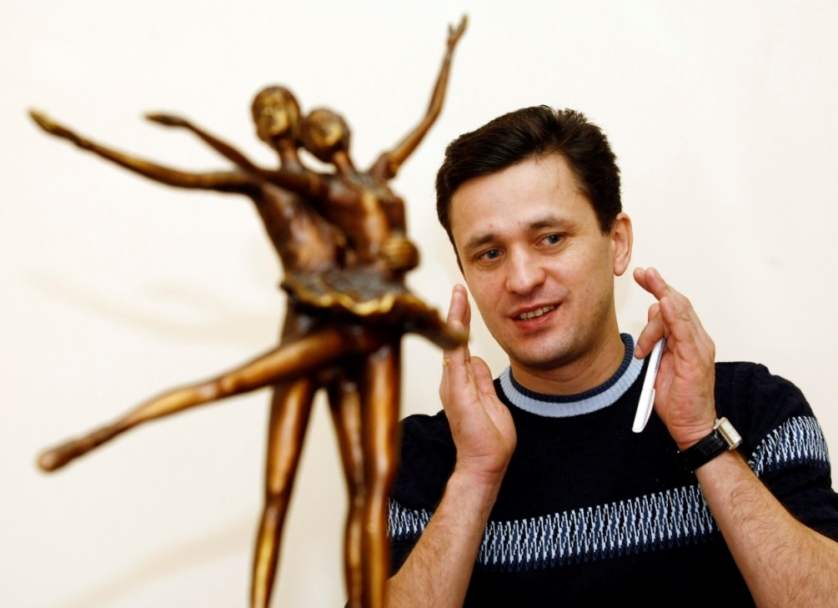
- Ведение
Народный танец — один из древнейших видов народного искусства, складывающийся и развивающийся под влиянием географических, исторических и социальных условий жизни народа. Он конкретно выражает стиль и манеру исполнения каждого народа и неразрывно связан с другими видами искусства, и главным образом с музыкой.
Народный танец исполняется в быту, жизненной ситуации. Поводом для танца может быть любой обряд — трудовой, семейный, календарный или народные посиделки, вечерки, гулянья, устраиваемые на улице, на поляне в лесу, в чьей-либо избе. Народный танец исполняется, прежде всего, для самих себя и лишь отчасти для других. То есть он не предусматривает собственного зрителя. Народный танец — результат коллективного творчества, и переходя от исполнителя к исполнителю, из поколения в поколение, из одной местности в другую, он обогащался, достигая в ряде случаев высокого художественного уровня, виртуозной техники. У каждого народа сложились свои танцевальные традиции, пластический язык, особая координация движений, приемы соотношения движений с музыкой.
Целями освоения учебной дисциплины (модуля) являются: изучение методики преподавания народно-сценического танца. Освоение школы, традиций и новаторства, накопленных отечественной хореографией. Суммирование разнообразных теоретических и практических знаний, способствующих формированию педагога-хореографа. Развитие пластичности, музыкальности и выразительности движения.
Задачи программы по методике преподавания народно-сценического танца заключаются в:
- изучении основных элементов народно-сценического танца;
- овладении навыками координации движений, устойчивостью;
– выработка танцевальной техники;
- освоении техники дробных выстукиваний, вращений, хлопушек, присядок и трюков;
- совершенствовании, закреплении и отработке пройденного материала;
- знании стилевых особенностей исполнения комбинаций в зависимости от национального характера танца;
- развитии артистичности и индивидуальности.

2. Народно-сценический танец, цели и задачи.

Народно-сценический танец обладает богатым арсеналом выразительных средств, которые служат для воплощения содержания хореографического произведения. Народные танцы, включенные в программу, представляют собой сценическую интерпретацию национального танцевального фольклора. В академическом характерном танце, сложившемся в балетном театре ХIХ-ХХ вв., народный танец трансформировался под влиянием школы классического танца. В задачи народно-сценического танца входит воспитание у учащихся умения передавать характер, стиль и манеру исполнения народных и академических танцев, выработка танцевальной техники, развитие техники и музыкальности. При этом одна из важнейших задач педагога – выявление и развитие творческой индивидуальности каждого воспитанника.

3. Позиции
3.1. Позиции ног
Пять открытых: I, II, III, IV, V открытые позиции народно-сценического танца соответствуют пяти позициям классического танца
/ позиция — пятки сомкнуты, носки разведены в стороны.
//позиция — ноги находятся на расстоянии одной ступни друг от друга, носки разведены в стороны.
/// позиция — пятка одной ноги приставлена к середине ступни другой ноги, носки разведены в стороны (впереди может быть правая или левая нога).
IVпозиция— одна нога находится впереди другой на расстоянии ступни, носки разведены в стороны. Носок ноги, стоящей впереди, находится напротив пятки ноги, стоящей сзади (впереди может быть правая или левая нога).
Vпозиция— пятка одной ноги приставлена к носку другой. Носки разведены в стороны (впереди может быть правая или левая нога)
Пять прямых:
/ прямая (ранее принятое название — VI позиция) — обе ноги поставлены рядом и соприкасаются внутренними сторонами стоп.
// прямая — ноги поставлены параллельно на расстоянии стопы друг от друга.
/// прямая — ноги поставлены рядом и соприкасаются внутренними сторонами стоп, пятка одной ноги находится у середины стопы другой.

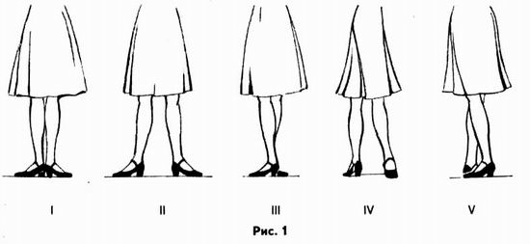

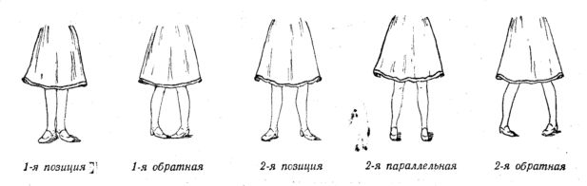

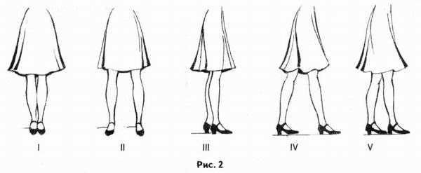

3.2 Позиция рук
Подготовительная позиция
/ позиция — закругленные в локтях руки подняты впереди корпуса на уровне груди
II позиция — руки разведены в стороны, кисти направлены вперед и чуть вверх.
/// позиция — округленные в локтях руки подняты вверх.
IV позиция — согнутые в локтях руки лежат ладонями сбоку на поясе (талии): большой палец кисти — сзади, четыре других, собранных вместе, — спереди. Локти отведены в стороны.
Vпозиция— руки скрещены перед грудью, но не прикасаются к корпусу. Пальцы, собранные вместе, лежат поверх плеча разноименной руки, чуть выше локтя
- позиция — руки согнуты в локтях и заведены ладонями за голову, как бы поддерживая головной убор.
- позиция — руки согнуты в локтях и положены тыльной стороной кисти за спину на пояс. Одна кисть — тыльной стороной на поясе, другая — на ладони первой. Локти разведены в стороны.
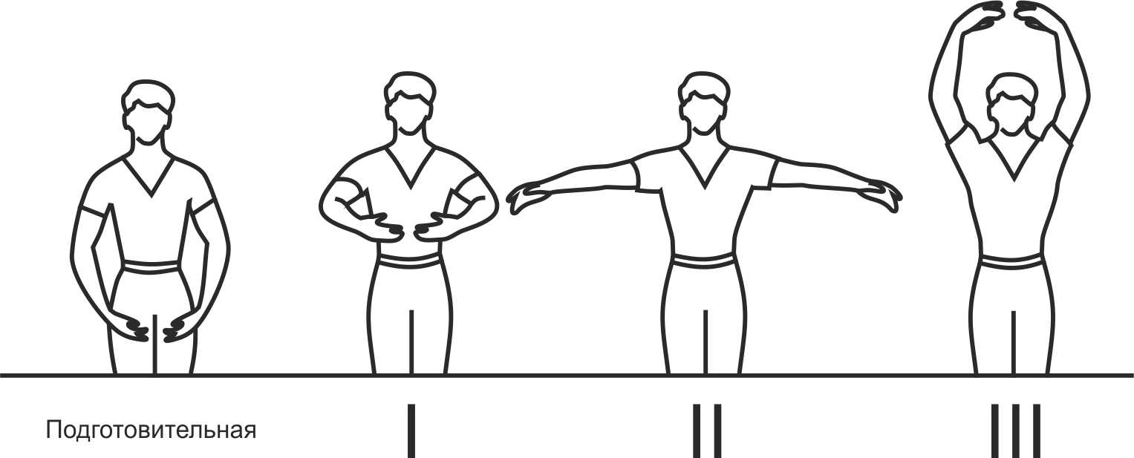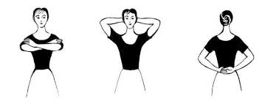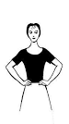

3.4. Положения кисти
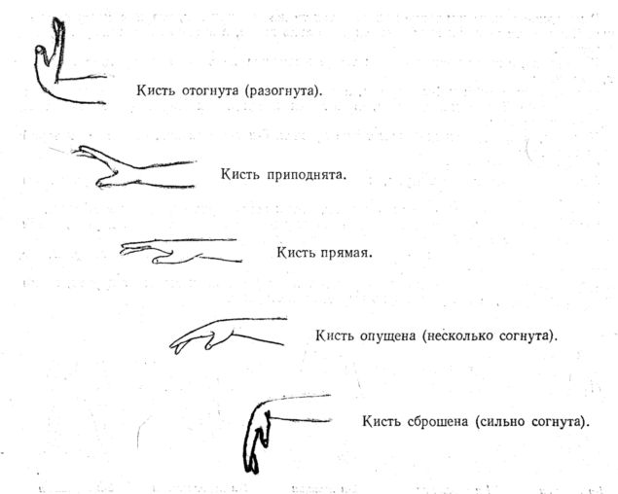

3.5. Положения корпуса
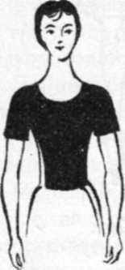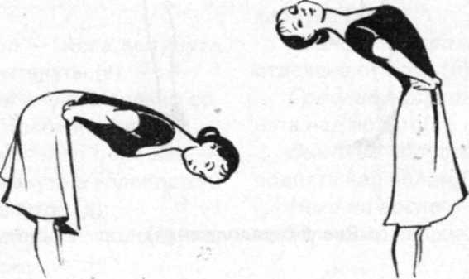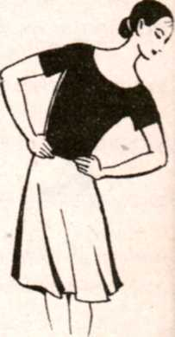

3.6. положение стопы и подьема

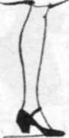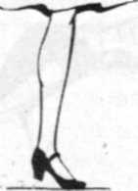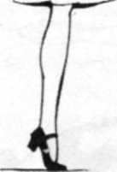
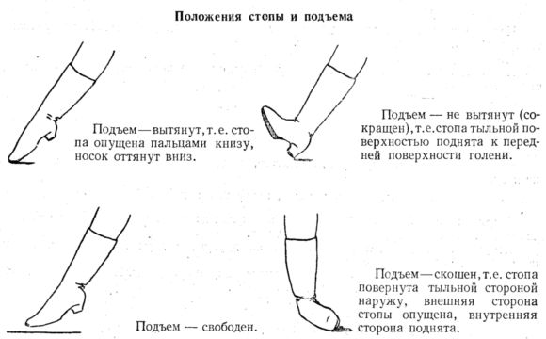

3.7 Положение головы

- Голова прямо
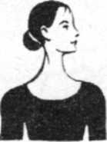 - Голова повернута (вперед,направо,налево)
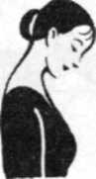 - голова наклонена
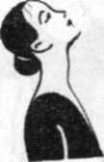 - голова отклонена назад (вправо или влево)

4. Терминология народного танца.
- Полуприседание и полное приседание (demi-plie grande-plie);
- Упражнение развитие подвижности стопы (battements tendu);
- Маленькие броски (battements tendu jete);
- каблучное упражнение;
- Упражнение с ненапряженной стопой (flic-flac);
- Подготовка к «веревочке»;
- Дробные выстукивания;
- Низкие и высокие развороты ноги (battements fondu);
- Круговые движения по полу (rond de jambe parterre);
- Мягкое и резкое раскрывание ноги (battements developpes);
- «Змейка» ( pas tortilla);
- Большие броски (grand battements jete);
- Перегибы и наклоны корпуса (port de bras);
Названия основных движений народного танца.
1. Танцевальные ходы;
2. «Веревочка»;
3. «Ковырялочка»;
4. Припадание;
5. «Гармошка»;
6. «Моталочка»;
7. Подбивка;
8. Дроби;
9. Присядка;
10. Вращения;
11. «Голубцы»;
12. «Ключ»;
13. Хлопушки;
14. Прыжки;
15. Трюки;

5. Построение урока народного танца.
Воспитание исполнителя народного танца – процесс длительный, требующий от педагога и от тех, с кем он проводит занятия, большого каждодневного труда. Вот почему урок народного танца у станка должен быть всегда целенаправлен и методически выстроен. Урок народного танца у станка, особенно в начале обучения, выстраивается не сразу. Постепенно из отдельных элементов, движений складываются учебные комбинации. Новое движение разучивается, как правило, лицом к станку, исполняется с одной, затем с другой ноги. Важно достигнуть правильности исполнения того или иного упражнения, давая определенную нагрузку на мышцы, суставы, связки. Каждый урок может включать 8-9 упражнений, построенных по принципу чередования: плавные с быстрыми и резкими, на вытянутых ногах на присогнутых и т.д. Основу урока составляют приседания, упражнения на развитие подвижности стопы, маленькие броски, круговые движения ногой, низкие и высокие развороты ноги, дробные выстукивания, подготовка к «веревочке», раскрытие ноги на 90, большие броски. При проведении урока педагог должен суметь донести до исполнителей все нюансы изучаемого хореографического материала.

5.1.Экзерсис у станка:
– plie;
– battement tendu;
– battement tendu jete;
– каблучное движение;
– rond de jambe, rond de pied;
– подготовка к веревочке;
– flic-flac;
– дробные выстукивания;
– pas tortille;
– battement fondu;
– battement developpe;
– grand battement jete;
– наклоны и перегибы корпуса;

5.2.Экзерсис на середине зала(Танцевальные комбинации):
– упражнения для пластичности корпуса (port de bras);
– упражнения для головы, рук, корпуса;
– вращения;
– дробные выстукивания;
– «веревочка»;
– battement developpe;
Упражнения исполняются в манере народных и сценических танцев.

6. Этюды на середине зала.
Этюды исполняются в манере народных и сценических танцев.

6.1 Украинский танец.
Гопак - танец украинских казаков, возник в южной Украине и России в украинских военных общинах в 1600-х. Казаки отмечали возвращение из боя с победой путем подобного импровизированного танца. Музыканты собирали свои инструменты: скрипки, волынки и флейты и дудки, и присоединялись к танцующим в праздничном спектакле, названном гопак.

Изучение основных движений 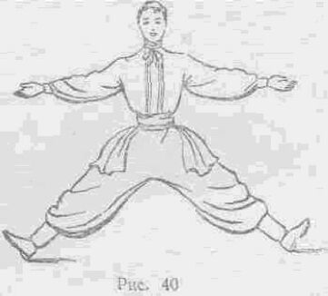
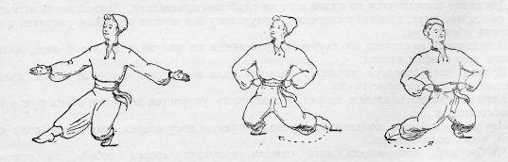
– положения рук;
– положения рук в парном танце;
– основные ходы и движения.
Бигунец – быстрый стремительный ход вперед. Состоит из трех шагов. Муз. размер 2/4 (гопак), 1 такт на движение.
Исходное положение – 1-я прямая позиция.
«и» Полуприсед на левой, правую вперед невысоко.
1. Прыжок вперед на правую ногу (длинный летящий шаг), левую вперед невысоко.
«и» Небольшой, быстрый шаг вперед левой ногой, на низких полупальцах.
2. Небольшой, быстрый шаг вперед правой ногой, на низких полупальцах, левая нога резко поднимается вперед (невысоко).
Движение продолжить с другой ноги.
Шаги выполняются стремительно, без остановок, в полуприседе. Туловище немного наклонено вперед. Руки держать на поясе или раскрытыми вперед-в стороны.
Тынок. Муз. размер 2/4, 1 такт на движение.
Исходное пложение – 3-я позиция, правая нога впереди.
«и» Слегка присесть на левой ноге, правую ногу вперед.
1. Прыжок на правую ногу вперед-в сторону-направо, нога описывает по воздуху небольшую дугу (нога немного согнута в колене), левая нога вперед (невысоко).
«и» Левую ногу (немного согнуть в колене) скрестно перед правой на полупальцы.
2. Опуститься на правой на всю ступню, слегка сгибая ногу в колене, левую вперед (невысоко).
Продолжить движение с другой ноги.
Во время движения с правой ноги туловище поворачивается левым плечом вперед и, наоборот, с левой ноги – правым плечом вперед. Руки на поясе, либо одна на поясе, другая у груди.
Выхилясник. Муз. размер 2/4, 1 такт на движение.
Исходное положение – 1-я прямая позиция.
1. Слегка подпрыгнуть и приземлиться на левую (на всю ступню), колено слегка согнуто; одновременно правую ногу поставить на носок несколько правее левой ноги, колено слегка согнуто и направлено внутрь. Туловище немного повернуть правым плечом вперед, а голову – к правому плечу. «и» Пауза.
2. Прыжок на левой, приземлиться на всю ступню, колено слегка согнуто, одновременно выпрямить правую ногу и поставить ее выворотно несколько вперед и вправо от левой; туловище повернуть левым плечом вперед, а голову – к левому плечу.
«и» Пауза.
С началом следующего такта делается прыжок на правую ногу и выхилясник выполняется с левой ноги.
Выхилясник можно делать с притопами. Например: 1-й такт – выхилясник с правой ноги, 2-й такт – 3 притопа (правой, левой, правой). То же с другой ноги.
Руки могут быть на поясе или скрещены на груди.
Голубец. Муз. размер 2/4, 1 такт на движение.
Исходное положение – 1-я прямая позиция.
1. Небольшой шаг правой ногой перед левой скрестно, слегка приседая, левая в сторону невысоко.
«и» Прыжок вверх, в воздухе легко подбить правой ногой левую (удар производится внутренней стороной стопы о стопу, колени свободны).
2. Приземлиться на правую ногу (на всю стопу), слегка сгибая колено, левую ногу в сторону невысоко.
«и» Пауза.
Продолжить движение с другой ноги.
Туловище слегка наклоняется в сторону, противоположную поднятой ноге, голова поворачивается в сторону поднятой ноги. Руки могут находиться на поясе, скрестно на груди, одна на поясе, другая в сторону на уровне плеча, ладонью вперед.
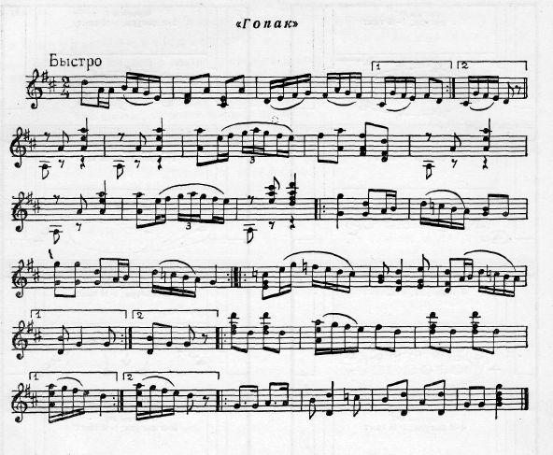
6.2. Танцы Венгрии.
Историческая справка:
Изначально венгерские танцы были распространены среди крестьянства, но после первой мировой войны, под влиянием множества танцевальных учреждений, среди крестьянства стали становиться популярными "городские" танцы и народные. Единственным исключением стал знаменитый чардаш, который танцевали как в городах, так и в селах. До сих пор в Венгрии существует множество ансамблей народного танца, призванных возродить народное искусство.

Изучение основных движений
«Венгерскому сценическому танцу присуща благородная, сдержанная манера, для его исполнения требуется определенная выворотность и натянутость ног. Позы гордые, руки сильные.
На 1-11 курсах изучаются основные движения венгерского танца: На основе 3-5 движений исполняются учебно-танцевальные комбинации на развитие различных групп мышц, а также пластичности корпуса, выразительности движения рук, мелкой техники ног, техники вращения и т.д.
Основные движения венгерского сценического танца:
I курс:
- основной ход для медленной части,
- pas balance на efacee;
II курс:
- pas balance на croisee,
- «веревочка» на месте и с продвижением назад,
- подготовка к «голубцу» (подбивание);
- «голубец» с продвижением в сторону,
- ход с выбрасыванием ноги вперед с одним ударом.
Сочетая движения между собой, можно создать интересные комбинации, которые должны логически переходить одна в другую. Каждая комбинация строится в соответствии с музыкальной фразой, каждая из которых, имеет свое заключение, что находит отражение в комбинации. Финальное заключение должно быть самым сильным и динамичным.
Этюд можно поставить и на медленную музыку, и на быструю. Но очень часто венгерский танец начинается медленно, затем постепенно убыстряется и заканчивается быстрой частью.
Для лучшего усвоения сценического танца, выработки манеры, стиля, следует сначала выучить одиночный этюд, когда каждый танцует сам по себе, не отвлекаясь на партнера.
Комбинация в характере венгерского сценического танца Музыкальный размер 2/4.
Изучение сценического танца необходимо для «воспитания» тела, развития координации, благородной манеры исполнения. В комбинацию можно включить pas balance с открытой рукой в сторону, «голубец» с продвижением в сторону; с «восьмеркой» рукой; «голубец» в повороте; остановку с ударом в ладони. Необходимо большое внимание уделять сдержанности и элегантности рук. Рекомендуется в начале изучения осваивать эту комбинацию отдельно каждым исполнителем. В дальнейшем выполнять в паре с партнером.
Rond de iambe par terre
Упражнение исполняется в характере венгерского сценического танца. Музыкальный размер 2/4. Исходная позиция - 1-я открытая. Preparation: рабочая нога через battement tendu в сторону, подводится на cou-de-pied сзади опорной ноги. Рука в 4-й позиции. I -и и 2-й такты
Характерный rond de jambe par terre назад.
3-й такт
Passe par terre вперед, носок рабочей ноги натянут, корпус отклонить назад.
4-й такт
Demi -rond в сторону, рука открывается в 1-е положение.
5-й такт
Опускание на подъем, рука закрывается на пояс.
6-й такт
Опорная нога вытягивается в колене, рабочая нога открыта в сторону, носок ее вытянут, рука открывается в 1-е положение.
7-й такт
Demi- rond назад, опорная нога в demi plie.
8-й такт
Рабочую ногу подвести на cou-de-pied сзади опорной ноги, руку закрыть на пояс.
9-11 такты
Rond de pied parterre назад.
12-й такт
Через 1-ю позицию открыть рабочую ногу вперед на 45°.
13-й такт
Tombe на рабочую ногу вперед в demi plie, опорная нога на cou-de-pied сзади рабочей ноги, корпус наклонить вперед, голова повернута в центр зала.
14-й такт
Подготовка к «веревочке».
15- й и 16-й такты
Releve по 5 позиции, рука через сторону закрывается за «шапочку», корпус наклоняется на правый бок, голова поворачивается к станку, поза гордая, корпус подтянут.
Adagio
Исполняется в характере венгерского сценического танца. Музыкальный размер 2/4. Исходная позиция - 5-я открытая, правая рука свободно опущена вниз.
I -й такт
Плавное developpe вперед, левая нога в demi plie, рука открывается во
II позицию (в сторону).
2- й такт
Plie на левой ноге увеличить, корпус отклонить назад, правая нога в наивысшей точке, правая рука во II позиции.
3- й такт
Правую ногу через 1-ю открытую позицию провести назад в 4 позицию, подъем вытянут, колено левой ноги вытянуть.
4- й такт
Demi plie на левой ноге, правая нога, вытянутая в колене и подъеме, находится сзади (растяжка).
5-й и 6-й такты
Корпус двумя плечами отклонить назад, правую руку закрыть на пояс (4- я позиция). 7-й и 8-й такты
Корпус вернуть в исходное положение, левая нога в demi plie. 9-й и 10-й такты
Левую ногу вытянуть в колене, правую ногу поднять назад, вытянув ее в колене и подъеме, правую руку открыть через 1-ю позицию в 1-е положение (в сторону). 11 -й такт
Резкое demi plie на левой ноге, правая нога в наивысшей точке.
12-й такт
Demi-rond со стороны, левая нога вытягивается в колене. 13-й такт
«Раз-и» - левая нога сгибается в колене, правая резко носком подводится к колену левой ноги.
«Два-и» - левая нога вытягивается в колене, правая резко вытягивается в колене и открывается в сторону, правая рука открыта в сторону (1-е положение).
14-й такт
Demi rond правой ногой вперед, левая нога в demi plie, корпус отклоняется назад.
15-й такт
Grand battement правой ногой назад, grand battement правой ногой вперед через 1-ю открытую позицию, правая рука открыта в сторону.
16-й такт
«Раз-и» - tombe на правую ногу вперед в demi plie, левая нога, вытянутая в колене и подъеме, открыта назад, рука закрывается на пояс.
«Два-и» - пауза, позу сохраняем.
–положения рук;
– положения рук в парном танце;
– основные ходы и движения.

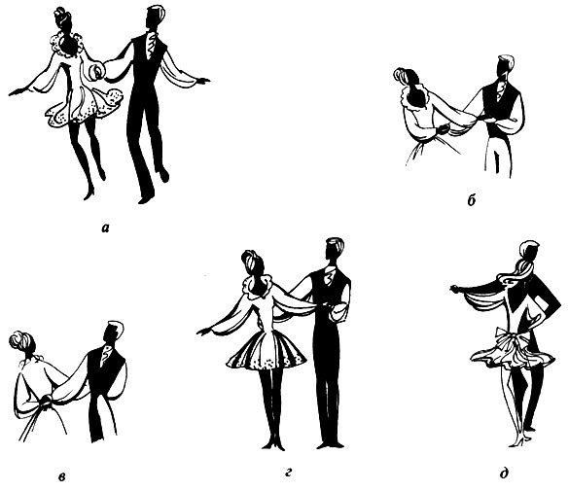
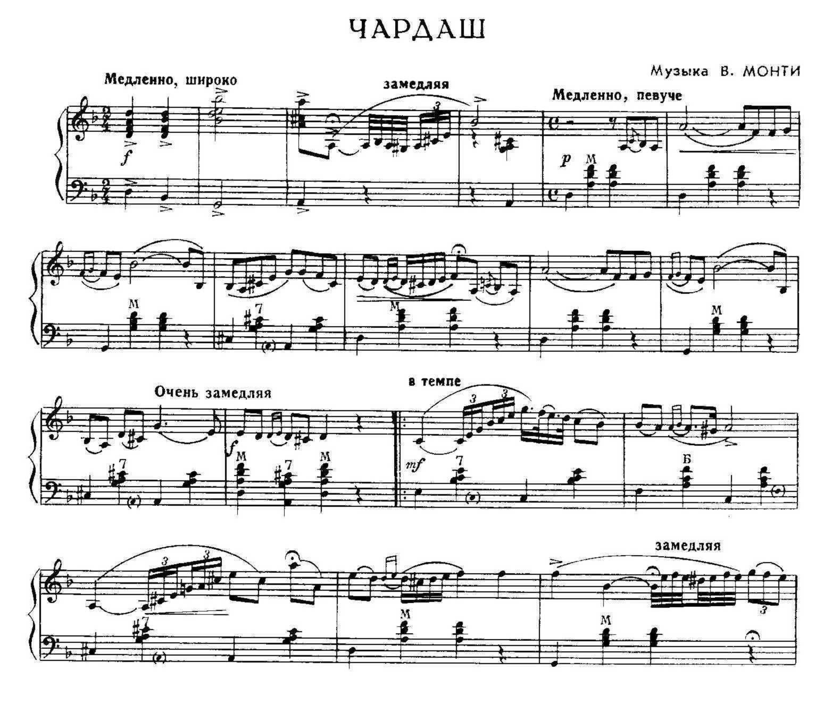

6.3. Польский танец.
Историческая справка: Существуют свидетельства того, что танец краковяк появился в четырнадцатом веке. Он возник в польском городе Кракове, имя которого впоследствии и легло в основу названия танца. В девятнадцатом веке краковяк получил наивысшее развитие в своей истории и звание одного из популярнейших бальных танцев Европы. В то время он был особенно востребован в шляхецкой среде. Позже краковяк прочно вошел в обиход крестьянских жителей. По своему характеру краковяк походил на полонез. Танец имел торжественный характер, однако со временем стал более разнообразен по своей структуре.
Изучение основных движений
– положения рук;
– положения рук в парном танце;
– основные ходы и движения.
Положения и движения рук.
Скрещивание. Руки раскрываются во 2п (ладони обращены вверх) и переводятся в скрещенное положение
Взмах руки. Движение исполняется П.Р. или Л.Р. в основном при исполнении ключа. П.Р. сгибается и приподнимается, локоть поднят, кисть обращена ладонью вниз и находится у левого плеча. Далее П.Р. волнообразно проводится в 3п. Завершает движение резкий поворот кисти ладонью к себе.
Положение свободной руки. К - рука на талии или на спине. Д может при-держивать руками платье или держать их на талии.

Основные движения
И.П. - 1п или 3п. Музыкальный размер - ³/₄, ²/₄.
Шаги исполняются с подушечки на всю ступню.
Шаг полонеза (один такт). Движение состоит из трех шагов. Темп умеренный. И.П. - 3п (П.Н. впереди).
Затакт: "и" - отведение П.Н. вперед, колено Л.Н. слегка присогнуто; "раз"- "и" - шаг П.Н. вперед; "два"-"и" - шаг Л.Н. вперед; "три" - шаг П.Н. вперед; "и" - Л.Н. проводится вперед через 1п, колено П.Н. немного сгибается.
В танце движение исполняется поочередно с П.Н. и с Л.Н.
В паре. И.П. - открытое положение (Д - справа), К и Д лицом по Л.Т., руки соединены впереди. Если К исполняет движение с П.Н., то Д - с Л.Н., и наоборот.
Па де баск (один такт). Движение состоит из трех шагов. И.П. - 3п (П.Н. впереди).
Затакт: "и" - П.Н. круговым движением проводится вперед и вправо, скользя носком по полу. Колено и ступня вытянуты, колено Л.Н. расслаблено; "раз" - переход на П.Н. с небольшим приседанием; "и" - небольшой шаг Л.Н. вперед через 1п; "два" - шаг-приставка П.Н. в 3п назад; "и" - пауза. Если движение повторяется, то исполняется движение, затакта с Л.Н.
В паре. И.П. - закрытое положение (К - спиной, Д - лицом к Ц). П.Р. (К) и Л.Р. (Д) соединены во 2п. Свободные руки на талии. К начинает движение с Л.H.; Д - с П.Н. При этом па де баск исполняется с поворотом (К - влево; Д - вправо). Соединенные руки проводятся через низ в 1п, К.П. - К и Д лицом по Л.Т. Затем исполняется па де баск (К - с П.Н.; Д - с Л.Н.) с поворотом (К - вправо; Д - влево). К и Д принимают И.П.
Голубец (одна четверть такта). Движение исполняется с подскоком и не-значительным продвижением с П.Н. - вправо, с Л.Н. - влево. И.П. - 1п.
Затакт: "и" - П.Н. отводится вправо на носок, колено и ступня вытянуты. Колено Л.Н. присогнуто. Небольшой наклон корпуса влево; "раз" - небольшой подскок на Л.Н. с продвижением вправо и легким ударом каблука ЛЛ. о каблук П.Н. Положение корпуса сохраняется; "и" - повторение движения, исполняемого на затакт.
Движение можно повторить.
В паре. И.П. - закрытое положение (К - спиной, Д - лицом к Ц). П.Р. (К) и Л.Р. (Д) соединены во 2п, свободные руки на талии. Если К исполняет движение с Л.Н., то Д - с П.Н.
Голубец с шагом (один такт). Движение исполняется с продвижением с П.Н. вправо, с Л.Н. - влево. И.П. - 1п.
"Раз" - голубец с П.Н.; "два" - шаг П.Н. вправо, колени выпрямлены, Л.Н. отведена влево на носок; "три" - шаг-приставка Л.Н. в 1п, носок скользит по полу.
Движение можно повторить.
В паре. И.П. - закрытое положение (К - спиной, Д - лицом к Ц). Партнер исполняет движение с Л.Н., партнерша - с П.Н.
Па де бурре (один такт). Движение представляет собой мягкое переступание с небольшим продвижением, исполняется с П.Н. и с Л.Н. И.П. - 1 п.
Затакт: "и" - отведение П.Н. вправо, колено и ступня выпрямлены. Колено Л.Н. присогнуто. Наклон корпуса влево; "раз" - шаг-приставка П.Н. в 1п, колени расслаблены, корпус в И.П.; "два" - небольшой шаг Л.Н. влево на низкие полупальцы; "три" - шаг-приставка П.Н. в 1п, Л.Н. отводится влево. Наклон корпуса вправо.
При исполнении сильно акцентируются движения на счет "раз", менее сильно - на счет "три". Корпус из одного положения в другое переводится плавно, без поворотов в сторону отведенной ноги.
В паре. И.П. - закрытое положение (К - спиной, Д - лицом к Ц).
Если К исполняет движение с Л.Н., то Д - с П.Н.
Па курю (один такт). Движение состоит из трех шагов, представляет собой легкий бег. Исполняется с П.Н. и с Л.Н. И.П. - 3п (П.Н. впереди).
Затакт: "и" - колени расслабляются, П.Н. отводится вперед, скользя носком по полу; "раз" - беговой шаг П.Н. вперед; "два" - шаг Л.Н. вперед на низкие полупальцы; "три" - шаг П.Н. вперед, Л.Н. проводится вперед через 1п.
Шаги исполняются стремительно, но без пружинистых подъемов и опусканий. Первый шаг должен быть несколько больше, чем два последующих.
В паре. И.П. - открытое положение (К и Д - лицом по Л.Т.). П.Р. (К) и Л.Р. (Д) соединены в 1п. Небольшой поворот корпуса друг к другу.
Если К исполняет движение с Л.Н., то Д - с П.Н., и наоборот.
Пагаля (один такт). Это движение является основным ходом К. В переводе с французского языка означает "парадное па". Шаги исполняются с подскоком, с П.Н. и с Л.Н. И.П. - 3п (П.Н. впереди).
Затакт: "и" - легкий подскок на Л.Н., одновременно П.Н. отводится вперед, колено и ступня выпрямляются; "раз"-"два" - скользящий шаг П.Н. вперед с небольшим приседанием, Л.Н. приподнимается назад, колено присогнуто, ступня выпрямлена, положение выворотное; "три" - подскок на П.Н., одновременно Л.Н. проводится вперед через 1п, колено и ступня выпрямляются.
Если далее следует па галя с Л.Н., то исполняется еще один подскок на П.Н., заменяющий движение на затакт.
В паре. И.П. - открытое положение (К и Д - лицом по Л.Т.).
К начинает движение с Л.Н.; Д исполняет па курю, начиная с П.Н.
Па буате (один такт). В переводе с французского означает "хромающее па". Исполняется вперед и назад с П.Н. и с Л.H., а также в повороте.
Па буате вперед. И.П. - 3п (П.Н. впереди).
Затакт: "и" - подскок на Л.Н., П.Н. отводится вперед, колено и ступня выпрямляются; "раз"-"два" - скользящий шаг П.Н. вперед с приседанием; "три" - шаг Л.H. вперед. При повторении в конце исполняется затактовое движение.
Па бауте назад. И.П. - 3п (Л.H. впереди).
"И" - легкий подскок на Л.H., П.Н. отводится назад, колено и ступня выпрямляются; "раз"-"два" - скользящий шаг П.Н. назад, колено присогнуто; "три" - небольшой шаг Л.H. назад.
Па буате вперед в повороте влево. И.П. - 3п (Л.H. впереди).
"И" - исполняется легкий подскок на Л.H., начиная поворот влево. "Раз" - П.Н. круговым движением проводится вперед; "два" - поворот влево и небольшой шаг П.Н. вперед; "три" - поворот влево и шаг-приставка Л.H. в 3п вперед. Поворот исполняется на 180°; для поворота на 360° движение повторяется дважды.
Па буате назад в повороте влево. И.П. - 3п (Л.H. впереди).
"И" - исполняется легкий подскок на П.Н., начиная поворот влево. "Раз" - Л.H. круговым движением проводится назад; "два" - поворот влево и небольшой шаг Л.H. назад; "три" - поворот влево и шаг-приставка П.Н. в 3п назад.
Поворот исполняется на 180°; для поворота на 360° движение повторяется дважды.
В паре. И.П. - левое боковое положение. Л.P. (К) на талии Д; Л.P. (Д) на правом плече К, свободные руки во 2п
Указанное положение определяет закрытый поворот, партнеры обходят друг друга по Л.T. При повороте вправо К и Д находятся в правом боковом положении. П.Р. (К) на талии Д, П.Р. (Д) на левом плече К. Движение исполняется с Л.H., партнеры обходят друг друга против Л.T.
Открытый поворот исполняется в следующем положении в паре: И.П. - открытое положение (Д - справа). П.Р. (К) на талии Д; Л.P. (К) и Л.P. (Д) соединены перед К.
К исполняет па гбуате назад с Л.H. с поворотом влево, Д исполняет па буате вперед с П.Н. с поворотом влево, обходя К по Л.T.
Ключ (один такт). Используется как заключительное движение фигуры. Можно использовать ключ в двух вариантах: простой и сложный. М/Р - ³/₄. И.П. - 1п.
Простой ключ. Затакт: "и" - колени сгибаются, пятки разводятся в стороны, наклон головы вперед; "раз" - пятки резко соединяются в 1п, колени выпрямляются, голова поднимается в И.П.; "два"-"три" - пауза. При повторении исполняется затактовое движение.
Сложный ключ. "Раз" - небольшой прыжок на Л.Н., одновременно П.Н. сгибается в колене и носок подводится к носку Л.Н., ступня выпрямлена, колено отводится вправо; "два"-"три" - исполняется простой ключ на затакт и счет "раз". При исполнении ключа движения ног можно дополнить движением рук: скрещиванием и взмахом.
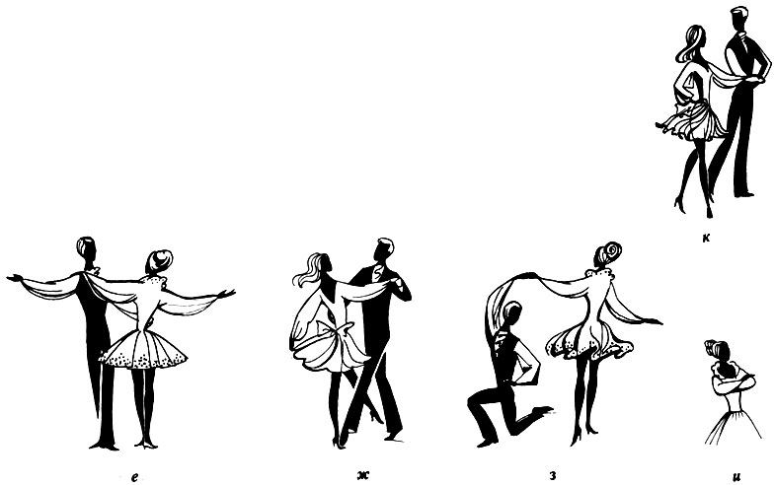
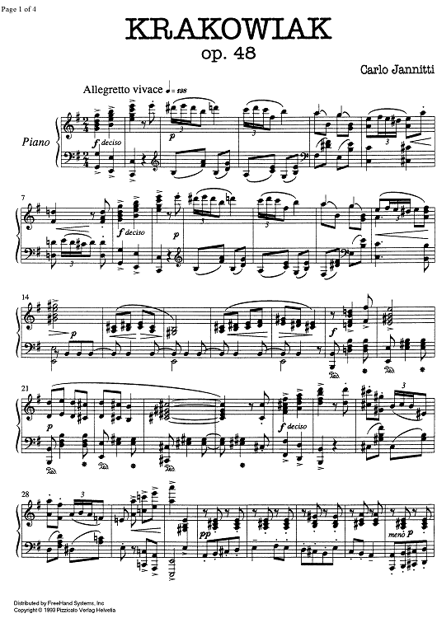

6.4. Итальянский танец.
Музыкальный размер 6/8. Исполняет четное количество пар.
Историческая справка: Этот танец распространен на Юге Италии, в Калабрии и на Сицилии. Согласно одной из легенд, если человека укусил паук тарантул, то избежать заражения можно, лишь танцуя тарантеллу в течение нескольких часов. Жители в Средневековье верили, что именно это насекомое способно заразить безумием. Пытаясь избавиться от него, народ на улицах исполнял это зажигательный танец. Музыку для этого танца играют на гитаре или тамбурине, его можно танцевать в паре или соло.
Изучение основных движений
– положения рук;
– положения рук в парном танце;
– основные ходы и движения.
Основные элементы танца:
1. Положение рук, ног, головы и корпуса.
2. Положение исполнителей в паре.
3. Движения рук с тамбурином.
Основные движения:
- скольжение ноги на носок вперед,
- маленькие броски вперед (battements jetes):
а) pas pique с шагом,
б) pas pique с подскоком, -бег,
- pas balance,
- pas echappe,
- подскоки по 3-й и 5-й свободным позициям,
- pas ballonne,
- pas de basque,
- повороты en dedans и en dehors,
- glissade-jete,
- прыжки no 5-й открытой позиции с поджатыми ногами.
- тройные перескоки с ноги на ногу;
- соскок во 2-ой позиции;
- тройная дробь с остановкой на присогнутую ногу;
- повороты внутрь и наружу;
- подскоки на одной ноге в позе I arabesque;
- выбрасывание ноги с каблука на носок;
- pas de basque;
- pas ballone;
- pas amboite.
Этюд можно начать с общего выхода по двум диагоналям, затем его участники парами расходятся на круг. Можно сделать, фрагмент, который танцуют только девушки, затем вступают юноши и заканчивается этюд общим финалом.
1. Комбинация в итальянском характере помогает развить пластич­ность рук. Используются различные позиции и положения рук с тамбурином; две руки отведены назад, ладони смотрят наверх: две руки лежат внешней стороной кисти на бедрах; одна рука на поясе, другая открыта вперед, ладонью вниз; руки собраны за спиной; руки с тамбурином в III позиции; одна рука в III позиции, другая на поясе. Сочетая эти положения между собой в различных комбинациях, добавляя движения корпусом, можно создать интересные учебно- танцевальные комбинации, цель которых развить пластичность рук и корпуса, добиться выразительности, широты жеста, эмоциональности. Музыкальные размеры 6/8, 2/4.
2. Комбинация в итальянском характере строится на движениях: скольжение на носок вперед с одновременным проскальзыванием другой ноги назад; маленькие броски вперед с шага, с подскока, с поочередными ударами носком и ребром каблука по полу; бег. Включает в работу движения рук, их различные позиции. Характер выполнения легкий, острый, натянутый, избегать тяжеловес­ности.
Комбинация выполняется на месте с продвижением вперед, назад, в повороте.
Музыкальные размеры 2/4, 6/8.
Battements tendus
Исполняется в характере итальянского танца «Тарантелла». Музыкаль­ный размер 6/8 (для удобства музыкальной раскладки можно вести счет на «раз-два»). Исходная - 5-я открытая позиция, рука - в 4-й позиции.
I-й и 2-й такты
Два battements tendus с подъемом пятки опорной ноги вперед. 3-й и 4-й такты
Battement tendu с переносом стопы с носка на каблук в сторону. 5-й и 6-й такты
Два battements tendus с подъемом пятки опорной ноги назад. 7-й и 8-й такты
Battement tendu с переносом стопы с носка на каблук в сторону. 9-й и 1 0-й такты
Два battements tendus с подъемом пятки опорной ноги в сторону.
II-й и 12-й такты
Три скольжения на носок вперед с одновременным проскальзыванием другой ноги назад, корпус отклоняется от талии назад, рука открывается в сторону, кисть вытянута. 13-й и 14-й такты
Три скольжения вперед, начиная с левой ноги, корпус отклоняется от талии назад.
15-й такт
Passe par terre левой ногой назад через 1-ю открытую позицию, правая нога выпрямляется в колене, рука открывается вперед, кисть вытянута.
16- й такт
«Раз-и» - demi plie.Demi-plie на правой ноге, левая нога вытянута в колене и носке назад, правая рука вытянута вперед. «Два-и» - пауза.

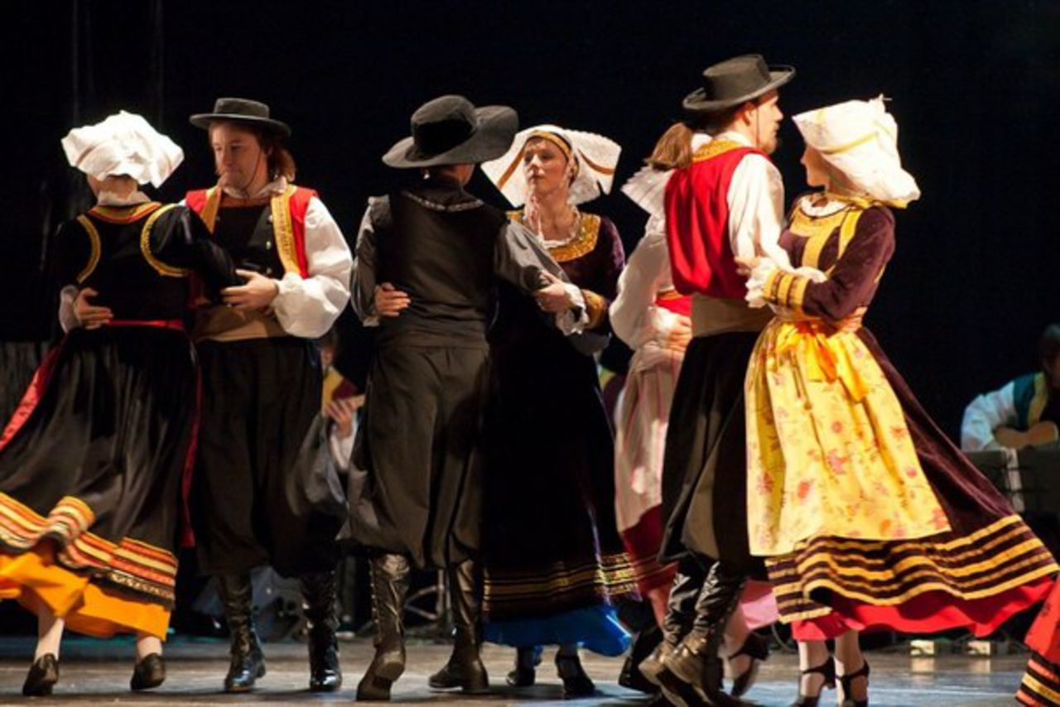
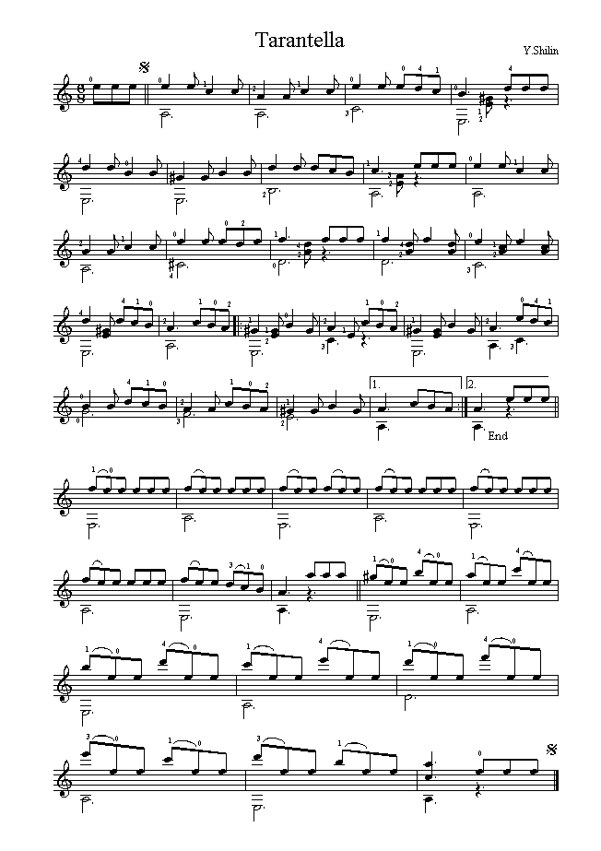
7. Список Литературы:
а) основная литература
Учебные пособия
1. Гусев Г.П. Методика преподавания народного танца, М., 2002.
2. Гусев Г.П. Методика преподавания народного танца (упражнения у станка). М., 2002.
3. Гусев Г. Методика преподавания народного танца (танцевальные движения и комбинации на середине зала). М., 2003.
4. Зацепина К., Климов А., Рихтер К. Народно-сценический танец, М., 1976.
5. Лопухов А., Ширяев А., Бочаров Ф. Основы характерного танца, Л-М., 2003.
6. Методическое пособие по теории и методике преподавания народно-сценического танца. Казань, 1998.
7. Народный танец. Методическая разработка для учащихся и преподавателей хореографической специализации КГУ., выпуск 1, М.,1987.
8. Власенко Г. Сочинение танцевальных комбинаций. М., 1988.
9. Голейзовский К. Образы русской народной хореографии. М., 1964.
10. Гребенщиков С. Сценические белорусские танцы. Минск, 1977.
11. Гуменюк А. Народное хореографическое искусство Украины. Киев, 1968.
12. Заикин Н., Заикина Н. Областные особенности русского танца. Орел, 1999.
13. Курбет В., Мардарь М. Молдавские народные танцы. Кишинев, 1969.
14.Лингис Ю., Славюнас З., Якелайтис В. Литовские народные танцы. Вильнюс, 1953.
15.Лисициан С. Старинные пляски и театральные представления армянского народа. Ереван, 1972.
16.Петросян З., Хачатрян Ж. Армянский народный танец. М., 1980.
17.Проценко А. Танцевальное искусство Таджикистана. Душанбе, 1979.
18.Пунг Кларамунт А., Альбайсин Ф. Искусство танца фламенко. М., 1984.
19.Пять эстонских танцев. / Сост. Аэйхе. Таллинн, 1963.
20. Тагиров Г.100 татарских фольклорных танцев. Казань, 1988.
21. Тимашева Л. Танцы народов Севера. Магадан, 1953.
22. Ткаченко Т. Народный танец. М., 1967.
23. Ткаченко Т. Народные танцы. М., 1975.
24. Уральская В. Соколовский Ю.Народная хореография. М., 1972.
25. УстиноваТ. Избранные русские народные танцы. М., 1996.
26. Устинова Т. Русские народные танцы. М., 1976.
27. Чудак Г. Калмыцкие танцы. Элиста, 1966.
28. Чурко Ю. Белорусский народный танец. Минск, 1972.
Монографии
29. Абиров Д., Исмаилов А. Казахские народные танцы, Алма-Ата, 1961.
30. Александрова В. Испанские народные танцы. Л.
31. Алексютович Л. Белорусские народные танцы, хороводы, игры. Минск, 1978.
32. Боримская Г. Самоцветы украинского танца. Киев, 1974.
33. Бурнаев А.,Мордовский танец. Саранск, 2002.
34. Газкаров Ф. Башкирские танцы. Уфа, 1978.
35. Гварамадзе Л. Грузинский народный танец. Тбилиси, 1962.
36. Грикурова Л. Осетинские танцы. Орджоникидзе, 1961.
37. Гуменюк А. Украинские народные танцы. Киев, 1969.
38. Джавришвили Д. Грузинские народные танцы. Тбилиси, 1975.
39. Жиенкулова Ш. Тайна танца (казахские народные танцы). Алма-Ата, 1980.
40. Жорницкая М. Северные танцы. М., 1970.
41. Иванов Ф. Бурятские танцы. Улан-Удэ, 1963.
42. Каримова Р. Узбекский танец. Ташкент, 1987.
43. Каримова Р. Ферганский танец. Ташкент, 1973.
44. Каримова Р. Хорезмский танец. Ташкент, 1975.
45. Князева О. Танцы Урала. Свердловск, 1962.
46. Корлева З. Хореографическое искусство Молдавии. Кишинев, 1970.
47. Ласмаке М. Латышские народные танцы. Рига, 1962.
48. Мурашко М. Марийские сюжетные танцы. Йошкар-Ола, 1997.
49. Мурашко М.Танцы Марийского края. Йошкар-Ола, 1995.
50. Нагайцева Л. Адыгские народные танцы. Нальчик, 1986.
51. Надеждина Н. Русские народные танцы. М., 1951.
52. Нилов В. Северный танец: традиции и современность. М., 2001.
53. Ошурко Л. Народные танцы Молдавии. Кишинев, 1957.
54. Словина С. Хакасские танцы. Абакан, 1975.

б) дополнительная литература
Учебные пособия
1. Василенко К. Лексика украинского народно-сценического танца. Киев, 1996.
2. Власенко Г.,Русский танец Поволжья. Самара, 1996.
3. Борзов А. Танцы народов СССР.
4. Климов А. Основы русского танца. М., 1994.
Монографии
5. Абиров Д. Исмаилов А., Казахские народные танцы, Алма-Ата, 1961.
6. Александрова В.,Испанские народные танцы. Л.
7. Алексютович Л. Белорусские народные танцы, хороводы, игры. Минск, 1978.
8. Бешкок М., Нагайцева Л. Адыгейские народные танцы. Майкоп, 1982.
9. Богданов Г. Русский народный танец. М., 1995.
10. Боримская Г. Самоцветы украинского танца. Киев, 1974.
11. Бурнаев А. Мордовский танец. Саранск, 2002.
12. Вагапов А., Вагапова Н. Акатуй. Чебоксары. 1979.
13. Газкаров Ф. Башкирские танцы. Уфа, 1978.
14. Гварамадзе Л. Грузинский народный танец. Тбилиси, 1962.
15. Грикурова Л. Осетинские танцы. Орджоникидзе, 1961.
16. Гуменюк А. Украинские народные танцы. Киев, 1969.
17. Джавришвили Д. Грузинские народные танцы. Тбилиси, 1975.
18. Жиенкулова Ш. Тайна танца (казахские народные танцы). Алма-Ата, 1980.
19. Корлева З. Хореографическое искусство Молдавии. Кишинев, 1970.
20. Ласмаке М. Латышские народные танцы. Рига, 1962.
21. Нилов В. Северный танец: традиции и современность. М., 2001.
22. Калугина, Н. В. Репертуар современных фольклорных ансамблей и самодеятельных народных коллективов., М., 1984
23. Основные принципы изучения и разработки хореографического фольклора: Информация, опыт., М., 1989.
Сборники статей и материалов
24.Ванслов В. Народный танец в профессиональном балете. // Балет. – 1993 – №4.
25. Гербек, Г. Характерный танец: настоящее и будущее. // Сов. балет. – 1990. – № 5.
26. Калугина, Н. В. Репертуар современных фольклорных ансамблей и самодеятельных народных коллективов., М., 1984.
27. Маац, Л. Народный танец – традиции и новаторство // Сов. балет. – 1990. – № 3.
28. Малхасяец, Г. Синтез классической и национальной хореографии // Сов. балет. – 1993. – № 4.
29. Моисеев И. Голос дружбы. // Сов. балет. – 1983. – № 5.
30. Уральская В. Фольклорная традиция: к вопросу о понятии. // Балет, 1993, №4.
31. Пуртова Т. В. Хореографическое искусство на любительской сцене // Проблемы любительского искусства. М., 1992.
32. Современность и фольклор: ст. и материалы. – М.: Музыка, 1977.
Специальные реферативные журналы
33. Балет.

